SỞ GIÁO DỤC VÀ ĐÀO TẠO TP. HCM  TRƯỜNG THCS – THPT ĐINH TIÊN HOÀNG  -------------------------- | KIỂM TRA HỌC KỲ I (2014 – 2015)  MÔN VẬT LÝ 12  Thời gian làm bài: 60 phút
Họ, tên thí sinh:..........................................................................  Số báo danh:............................................................................... |  | Mã đề thi 124

Câu 1: Một vật có khối lượng 0,2kg thực hiện đồng thời hai dao động điều hoà với các phương trình 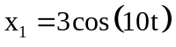 (cm) và 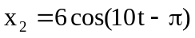 (cm). Cơ năng của vật là
A. 81 mJ B. 9 mJ C. 9 J . D. 90 J
Câu 2: Cho mạch điện gồm R và C mắc nối tiếp. Nếu đặt vào 2 đầu đoạn mạch một hiệu điện thế không đổi 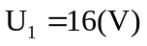thì cường độ dòng điện qua mạch là 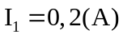. Nếu đặt vào hai đầu đoạn mạch một hiệu điện thế xoay chiều 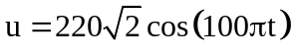thì cường độ hiệu dụng trong mạch là 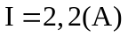. Biểu thức cường độ dòng điện xoay chiều qua mạch là:
A. 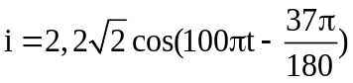A B. 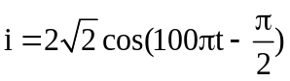A
C. 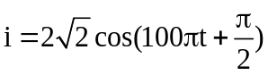A D. 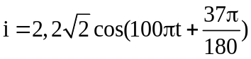A
Câu 3: Trong thí nghiệm giao thoa sóng trên mặt nước, hai nguồn kết hợp A và B dao động với tần số 60Hz. Vận tốc truyền sóng trên mặt nước là 90 cm/s. Điểm M cách A và B các khoảng lần lượt là 4,5cm và 15 cm. Hỏi M thuộc vân cực đại hay cực tiểu giao thoa bậc mấy?
A. Vân cực tiểu thứ 7 B. Vân cực đại thứ 8. C. Vân cực tiểu thứ 8 D. Vân cực đại thứ 7.
Câu 4: Phát biểu nào sau đây là đúng? Trong dao động điều hòa:
A. li độ biến đổi điều hòa ngược pha so với vận tốc.
B. gia tốc biến đổi điều hòa ngược pha so với vận tốc.
C. li độ biến đổi điều hòa chậm pha hơn π/2 so với gia tốc.
D. vận tốc biến đổi điều hòa sớm pha hơn π/2 so với li độ.
Câu 5: Phát biểu nào sau đây về sóng âm là đúng?
A. Độ to của âm phụ thuộc vào đồ thị dao động âm.
B. Độ cao của âm phụ thuộc vào mức cường độ âm.
C. Độ cao của âm phụ thuộc vào tần số âm.
D. Độ to của âm phụ thuộc vào tần số âm.
Câu 6: Một vật thực hiện đồng thời hai dao động điều hoà với các phương trình 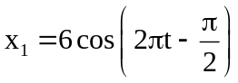 (cm) và 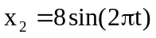 (cm). Phương trình dao động tổng hợp của vật là
A. 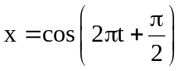(cm). B. 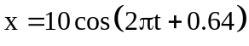 (cm).
C. 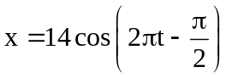(cm). D. 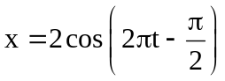 (cm).
Câu 7: Một vật dao động với tần số riêng f₀ = 10Hz, dùng một ngoại lực cưỡng bức có cường độ không đổi, khi tần số ngoại lực lần lượt là f₁ = 15Hz và f₂ = 9Hz thì biên độ dao động tương ứng là A₁ và A₂, so sánh A₁ và A₂
A. A₁ > A₂ vì f₁ > f₂ B. Không thể so sánh.
C. A₁ = A₂ vì cùng cường độ ngoại lực. D. A₁ < A₂ vì |f₁ – f₀| > |f₂ – f₀ |
Câu 8: Cho hai dao động điều hòa cùng phương, có phương trình lần lượt là 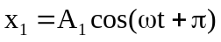và 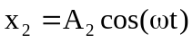. Biên độ dao động tổng hợp của hai dao động này là
A. 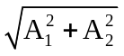 B. 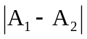 C. 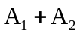 D. 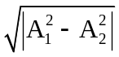
Câu 9: Một mạch mắc nối tiếp gồm biến trở R_{X}, cuộn dây thuần cảm có hệ số tự cảm L, tụ điện có điện dung C (Z_{C} Z_{L}). Hai đầu đoạn mạch được duy trì hiệu điện thế u = U₀cost với U₀ và ω không đổi. Thay đổi R_{X} để công suất tiêu thụ của mạch có giá trị cực đại. Giá trị cực đại của công suất là:
A. 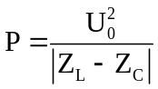 B. 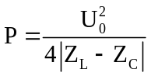 C. 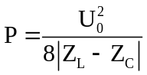 D. 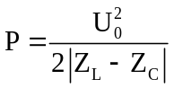
Câu 10: Gọi M là một điểm thuộc vùng giao thoa sóng. Điều kiện để tại M có cực đại giao thoa là hiệu đường đi từ hai nguồn sóng đến điểm M bằng
A. một số nguyên lẻ lần nửa bước sóng B. một số nguyên lần bước sóng .
C. một số bán nguyên lần bước sóng D. một số nguyên lần nửa bước sóng.
Câu 11: Một máy tăng áp lí tưởng có cuộn dây 1000 vòng và cuộn 250 vòng, nối hai đầu cuộn sơ cấp vào mạng điện có hiệu điện thế 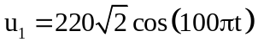. Biết công suất ở cuộn thứ cấp là 1320(W). Cường độ dòng điện qua cuộn thứ cấp là
A. 1,5A B. 6A C. 3A D. 9A
Câu 12: Âm sắc là đặc tính sinh lí của âm:
A. chỉ phụ thuộc vào tần số. B. chỉ phụ thuộc vào biên độ.
C. chỉ phụ thuộc vào cường độ âm. D. phụ thuộc vào tần số và biên độ.
Câu 13: Một người quan sát một chiếc phao trên mặt biển thấy nó nhô lên cao 20 lần trong 28,5s, khoảng cách giữa hai ngọn sóng kề nhau là 3 m. Tốc độ truyền sóng trên mặt biển là :
A. 2 m/s. B. 4,5 m/s. C. 4,3 m/s. D. 3 m/s.
Câu 14: Một vật dao động điều hòa trên quỹ đạo dài 40cm. Chu kì dao động của vật là 2s. Vật chuyển động qua vị trí x = 10cm với tốc độ là
A. 121,7 cm/s B. 54,4 cm/s C. 17,3 cm/s D. 10 cm/s
Câu 15: Mạch xoay chiều gồm điện trở thuần R mắc nối tiếp với cuộn dây có điện trở thuần r và độ tự cảm L. Hệ số công suất của đoạn mạch được xác định bởi biểu thức
A. 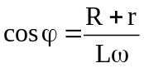 B. 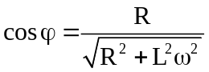
C. 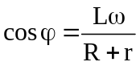 D. 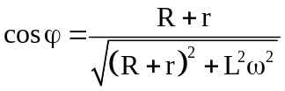
Câu 16: Một sóng cơ học lan truyền trên một phương truyền sóng với vận tốc 5 m/s. Phương trình sóng của nguồn O có dạng 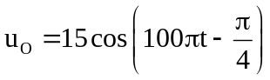(mm). Phương trình sóng tại M cách nguồn O một khoảng 1,25cm là:
A. 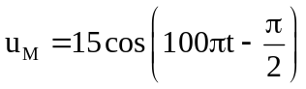(mm) B. 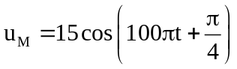 (mm)
C. 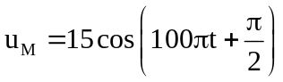 (mm) D. 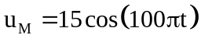(mm)
Câu 17: Cho mạch điện xoay chiều gồm điện trở thuần 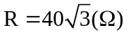mắc nối tiếp với cuộn dây có điện trở 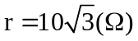 và độ tự cảm 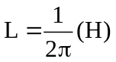. Tần số của dòng điện xoay chiều là 50Hz. Độ lệch pha giữa hiệu điện thế hai đầu đoạn mạch và hai đầu điện trở là:
A. 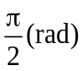 B. 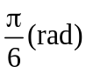 C. 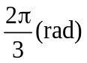 D. 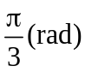
Câu 18: Con lắc đơn dao động với biên độ góc nhỏ (sin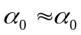). Phát biểu nào sau đây về con lắc đơn là sai?
A. Tần số phụ thuộc vào gia tốc trọng trường nơi có con lắc.
B. Tần số phụ thuộc vào chiều dài của con lắc.
C. Tần số không phụ thuộc vào biên độ dao động.
D. Tần số phụ thuộc vào khối lượng của con lắc.
Câu 19: Nhận xét nào sau đây là sai khi nói về sóng âm?
A. Sóng âm trong không khí là sóng ngang.
B. Ở cùng một nhiệt độ, tốc độ truyền sóng âm trong không khí nhỏ hơn tốc độ truyền sóng âm trong nước.
C. Sóng âm truyền được trong các môi trường rắn, lỏng và khí.
D. Cường độ âm được xác định bằng năng lượng mà sóng âm chuyển qua một đơn vị diện tích đặt vuông góc với phương truyền sóng trong một đơn vị thời gian.
Câu 20: Một máy biến áp lí tưởng có số vòng cuộn sơ cấp là 300 vòng, cuộn thứ cấp 150 vòng. Mắc hai đầu cuộn sơ cấp vào mạng điện xoay chiều tần số 110V - 50Hz. Hiệu điện thế hiệu dụng ở hai đầu cuộn thứ cấp là
A. 100V B. 220 V C. 55V D. 450 V
Câu 21: Phát biểu nào sau đây là không đúng?
Trong mạch điện xoay chiều không phân nhánh khi độ tự cảm của của cuộn dây thay đổi và thoả mãn điều kiện 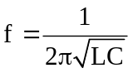thì
A. Hệ số công suất của mạch cực đại.
B. Hiệu điện thế giữa hai đầu cuộn cảm đạt giá trị cực đại.
C. Tổng trở của mạch đạt giá trị nhỏ nhất.
D. Hiệu điện thế hiệu dụng giữa hai đầu tụ điện và cuộn cảm bằng nhau.
Câu 22: Một máy phát điện xoay chiều một pha có roto là một nam châm điện gồm 8 cặp cực. Để phát ra dòng điện xoay chiều có tần số 50 Hz thì tốc độ quay của roto bằng
A. 240 vòng/phút B. 375 vòng/phút C. 500 vòng/phút D. 300 vòng/phút
Câu 23: Phát biểu nào sau đây về sóng cơ là đúng?
A. Sóng ngang là sóng có phương dao động nằm theo phương ngang.
B. Bước sóng là quãng đường mà sóng truyền được trong một chu kì.
C. Tốc độ truyền sóng không phụ thuộc vào môi trường truyền sóng.
D. Sóng dọc chỉ truyền được trong môi trường rắn và trên bề mặt chất lỏng.
Câu 24: Điện áp hai đầu đoạn mạch xoay chiều 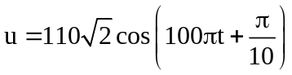V, cường độ dòng điện trong mạch 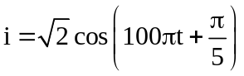(A). Hệ số công suất của đoạn mạch bằng:
A. 0,18 B. 0,59 C. 0,95 D. 0,81
Câu 25: Con lắc lò xo treo thẳng đứng gồm vật nặng 150g, dao động điều hòa với chu kỳ 0,4s tại nơi có gia tốc trọng trường 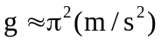. Khi qua vị trí cân bằng, vật đạt vận tốc 25π cm/s. Lực đàn hồi cực đại tác dụng lên vật nặng trong suốt quá trình dao động là
A. 1,67 N B. 3,33 N C. 1,48 N D. 0,74 N
Câu 26: Một vật dao động điều hòa theo phương trình 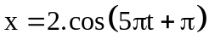(x:cm,t:s). Vận tốc cực đại của vật khi ở vị trí cân bằng là
A. 10π cm/s B. 10 cm/s C. 50π² cm/s D. 2 cm/s
Câu 27: Cho dòng điện 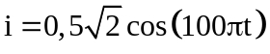(A) chạy qua mạch điện xoay chiều R,L,C nối tiếp. Biết , 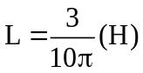và 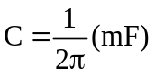. Hiệu điện thế hiệu dụng giữa hai đầu đoạn mạch là
A. 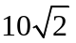 V B. 5 V C. 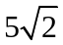 V D. 10 V
Câu 28: Chọn phát biểu sai về máy phát điện xoay chiều một pha
A. Cơ năng làm quay roto phần lớn chuyển thành điện năng.
B. khi roto quay thì trong phần ứng xuất hiện suất điện động cảm ứng xoay chiều.
C. được chế tạo dựa trên hiện tượng cảm ứng điện từ.
D. để tăng suất điện động hiệu dụng thì phần ứng của máy phải là nam châm điện có nhiều cặp cực.
Câu 29: Một vật dao động điều hòa theo một trục cố định (mốc thế năng ở vị trí cân bằng) thì
A. động năng của vật cực đại khi li độ của vật có độ lớn cực đại.
B. thế năng của vật cực đại khi vật ở vị trí cân bằng.
C. khi ở vị trí cân bằng, động năng của vật bằng cơ năng.
D. khi vật đi từ vị trí cân bằng ra biên, thế năng của vật giảm.
Câu 30: Phát biểu nào sau đây là sai ?
A. Dao động cưỡng bức là dao động chịu tác dụng của một ngoại lực cưỡng bức tuần hoàn.
B. Dao động tắt dần là dao động có biên độ giảm dần theo thời gian.
C. Khi cộng hưởng dao động xảy ra, tần số của lực cưỡng bức bằng tần số riêng của hệ dao động đó.
D. Dao động duy trì là dao động tắt dần mà người ta đã kích thích lại dao động sau khi dao động bị tắt hẳn.
Câu 31: Xét con lắc đơn dao động điều hòa tại một nơi cố định trên mặt đất. Khi tăng chiều dài của con lắc lên 4 lần thì chu kỳ dao động của con lắc
A. giảm 2 lần B. tăng 4 lần C. tăng 2 lần D. giảm 4 lần
Câu 32: Một tụ điện có điện dung C mắc nối tiếp với điện trở R. Nếu dòng điện xoay chiều qua mạch có tần số góc ω thì công thức tính tổng trở của đoạn mạch này là
A. 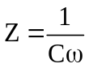. B. 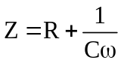. C. 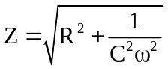. D. 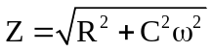.
Câu 33: Con lắc lò xo có khối lượng 200g, dao động điều hòa với biên độ 5cm, chu kỳ 0,314 s. Động năng của vật khi cách biên 1cm là :
A. 0,036 J B. 360 J C. 0,096 J D. 96 J
Câu 34: Máy biến áp là một thiết bị cho phép
A. biến đổi dòng điện một chiều thành dòng điện xoay chiều.
B. biến đổi cả điện áp xoay chiều và tần số của dòng điện.
C. biến đổi dòng điện xoay chiều thành dòng điện một chiều.
D. biến đổi điện áp xoay chiều, không làm thay đổi tần số của dòng điện.
Câu 35: Tại một điểm trong môi trường truyền âm có cường độ âm là 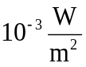. Biết cường độ âm chuẩn là 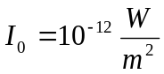 . Mức cường độ âm tại điểm đó là :
A. 90 dB B. 10⁻⁹ dB C. 10⁹ dB D. 9 dB
Câu 36: Con lắc lò xo gồm vật nặng có khối lượng m và lò xo có độ cứng k. Chu kỳ dao động riêng của con lắc lò xo là:
A. 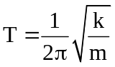 B. 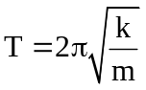 C. 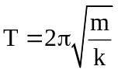 D. 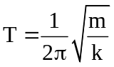
Câu 37: Con lắc đơn dao động điều hòa với tần số 0,56 Hz tại nơi có gia tốc trọng trường 9,8m/s², chiều dài của con lắc là :
A. 79 cm B. 1,26 m C. 196 cm D. 2,5 m
Câu 38: Tại hai điểm S₁, S₂ cách nhau 25 cm trên mặt nước dao động cùng tần số 90Hz, cùng biên độ, cùng pha. Vận tốc truyền sóng trên mặt nước 2,7m/s. Trên S₁S₂ có bao nhiêu điểm không dao động trừ S₁, S₂?
A. 17. B. 14. C. 16. D. 15.
Câu 39: Mắc mạch điện xoay chiều R, L, C nối tiếp vào mạng điện xoay chiều 220V-50Hz. Biết R không đổi, 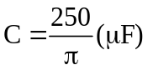 và cuộn dây thuần cảm có độ tự cảm L thay đổi được. Để hiệu điện thế giữa hai đầu đoạn mạch lệch pha π/2 so với điện áp giữa hai đầu cuộn cảm thì độ tự cảm L có giá trị là:
A. 0,4π (H) B. 2,5π (H) C. 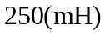 D. 40 (H)
Câu 40: Một đoạn mạch AB gồm hai đoạn mạch AM và MB mắc nối tiếp. Đoạn mạch AM có R = 50Ω mắc nối tiếp với cuộn cảm thuần có độ tự cảm 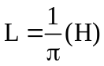. Đoạn mạch MB chỉ có tụ điện với điện dung thay đổi được. Đặt điện áp u = U₀cos100πt (V) vào hai đầu đoạn mạch AB. Điều chỉnh điện dung của tụ điện đến giá trị C₁ sao cho điện áp hai đầu đoạn mạch AB lệch pha  so với điện áp hai đầu đoạn mạch AM. Giá trị của C₁ bằng
A. 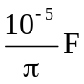 B. 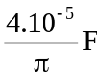 C. 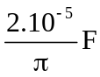 D. 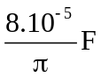

-----------------------------------------------
----------- HẾT ----------

